AVALIAN
Informamos la cobertura de cada Plan vigente

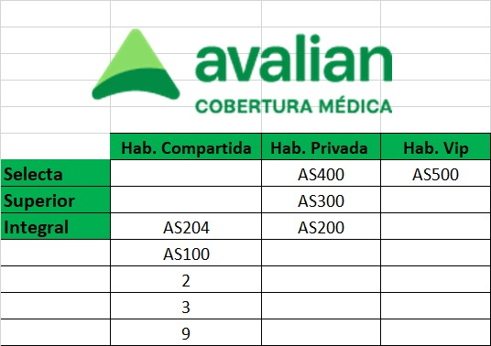
El Plan AS 100 – 2 – 3 y 9 no se factura a través de ACLER

